EMENTA:
DISPÕE SOBRE A OBRIGATORIEDADE DO SAAE – SERVIÇO AUTONÔMO DE ÁGUA, ESGOTO E SANEAMENTO URBANO DE SETE LAGOAS, A IMPLEMENTAR O SISTEMA ELETRÔNICO DE PARCELAMENTO DE DÉBITOS, VIA SÍTIO ELETRÔNICO E APLICATIVO.

Art. 1º Fica o SAAE - SERVIÇO AUTÔNOMO DE ÁGUA, ESGOTO E SANEAMENTO URBANO DE SETE LAGOAS, Autarquia Municipal, obrigado a implementar o sistema eletrônico de parcelamento de débitos de sua competência, inscritas ou não em dívida ativa, ajuizadas ou a ajuizar, através de seu sítio eletrônico e aplicativo.

Art. 2º O parcelamento de débitos tratado nesta Lei obedecerá a todas as normas dispostas na legislação tributária Municipal.

Art. 3º As despesas decorrentes da execução desta Lei correrão por conta das dotações orçamentárias próprias.

Art. 4º Esta Lei entra em vigor na data de sua publicação.
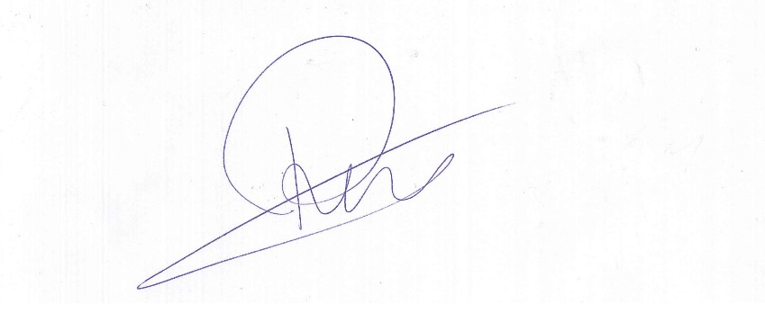

Roney do Aproximar
Vereador

JUSTIFICATIVA

O parcelamento eletrônico de débitos de competência do SAAE - Serviço Autônomo de Água, Esgoto e Saneamento Urbano de Sete Lagoas, é uma solicitação recorrente do povo setelagoano em nosso gabinete, em tempo de pandemia do Coronavírus.

A realização de parcelamento dos débitos referentes ao SAAE, de forma eletrônica, será uma alternativa mais viável e moderna comparada ao atendimento presencial, visando trazer uma maior comodidade ao cidadão consumidor e também uma agilidade na prestação de serviço desta aludida autarquia municipal.

Em diversas cidades tal sistema já está implantado de forma eletrônica, trazendo vários benefícios aos cidadãos usuários, como por exemplo, na muinicípio de Belo Horizonte/MG, através da Copasa.

Importante ressaltar que o sistema de parcelamento de débito eletrônico não visa substituir o atendimento presencial, mas tão somente oferecer aos usuários uma alternativa moderna, rápida e remota para a prestação do serviço público.

Dado ao exposto, conto com o apoio dos nobres pares para aprovação deste Anteprojeto de Lei.

Roney do Aproximar
Vereador

